Российская Федерация
Ростовская область
Сальский район
СОБРАНИЕ ДЕПУТАТОВ
ГИГАНТОВСКОГО СЕЛЬСКОГО ПОСЕЛЕНИЯ

О внесении изменений в решение
Собрания депутатов Гигантовского
Сельского поселения от 26.09.2016 № 209
«О принятии Регламента Собрания депутатов
Гигантовского сельского поселения»

Принято
Собранием депутатов
Гигантовского сельского поселения 24 октября 2019 года

В соответствии с Федеральным законом от 06.10.2003 № 131-ФЗ «Об общих принципах организации местного самоуправления в Российской Федерации», руководствуясь Уставом муниципального образования «Гигантовское сельское поселение», в целях приведения нормативных актов Собрания депутатов Гигантовского сельского поселения в соответствие с действующим федеральным, областным законодательством, а также исправления допущенной технической ошибки, Собрание депутатов Гигантовского сельского поселения

решило:
1. Внести решение Собрания депутатов Гигантовского сельского поселения от 29.09.2016 № 209 «О принятии Регламента Собрания депутатов Гигантовского сельского поселения», следующие изменения:
1.1. пункт 1 статьи 1 главы 1 раздела 1 Общие положения Приложения изложить в следующей редакции:
«1. Собрание депутатов Гигантовского сельского поселения (далее – Собрание депутатов) является представительным органом муниципального образования «Гигантовское сельское поселение». Собрание депутатов состоит из 15 депутатов, избираемых на муниципальных выборах по многономандатным избирательным округам.
Избранным по многомандатному избирательному округу признается зарегистрированный кандидат в депутаты, который получил наибольшее число голосов избирателей по отношению к другим кандидатам. При равном числе полученных голосов избранным признается кандидат, документы, для регистрации которого представлены ранее документов других кандидатов».
2. Настоящее решение вступает в силу со дня его официального опубликования.

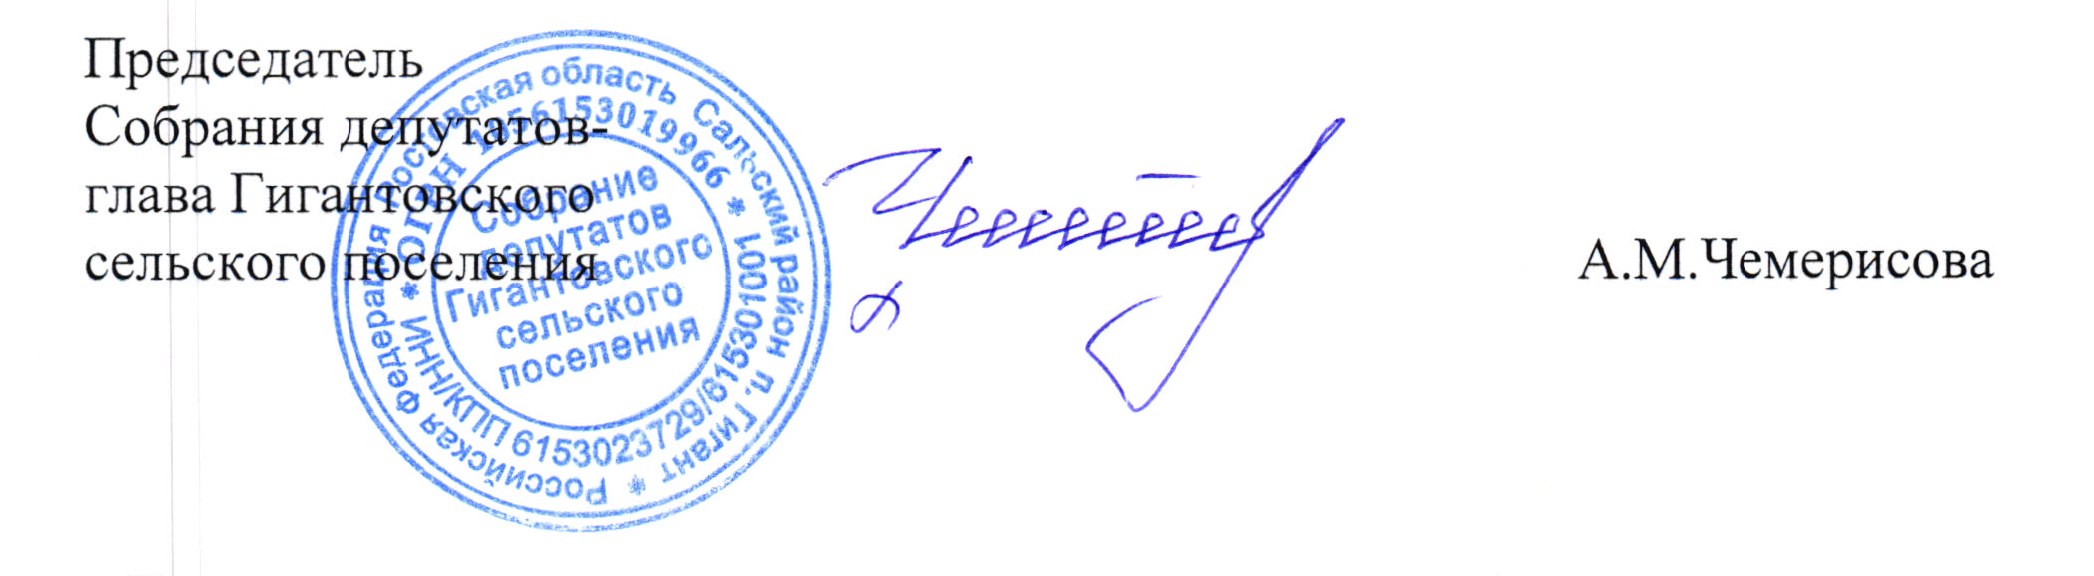

п. Гигант
№ 154 от 24.10.2019 г.

